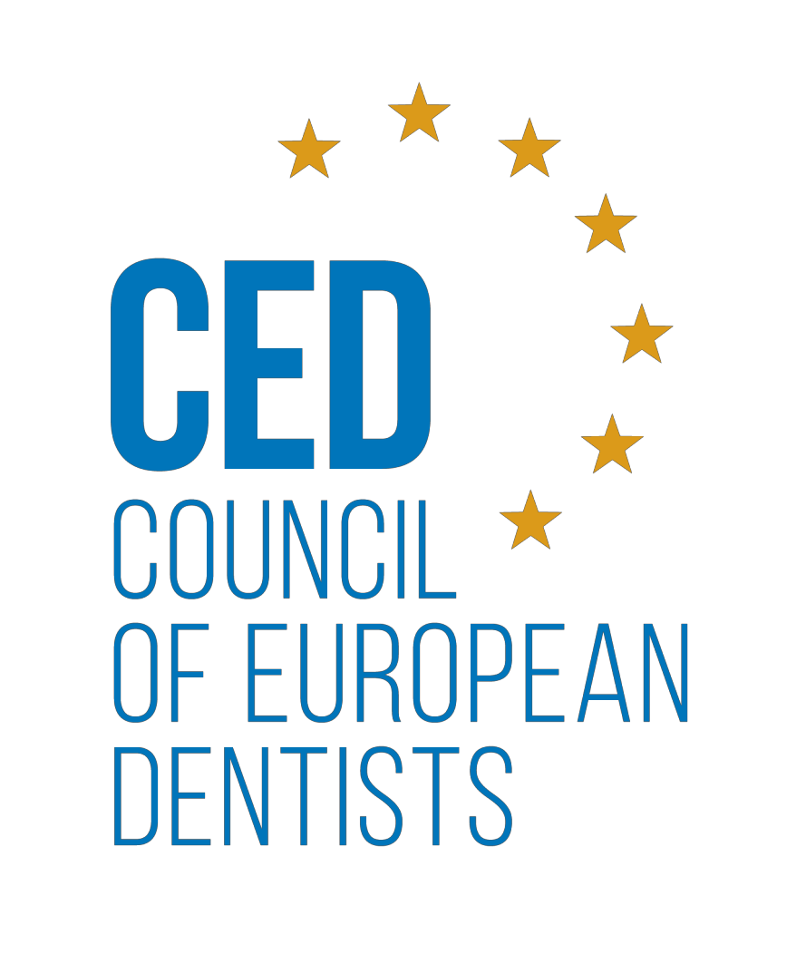

Μανιφέστο για τις Ευρωεκλογές 2019

CED MANIFESTO 2019

Οι Ευρωπαίοι οδοντίατροι ζητούν από τους

πολιτικούς ιθύνοντες της ΕΕ:

1
Να βελτιώσουν τη Στοματική Υγεία Όλων των Ευρωπαίων Ευρωπαίους ΕΥΡΩΠΑΙΟΥΣ

- Να διασφαλίσουν καθολική πρόσβαση στη στοματική και οδοντιατρική περίθαλψη και να μειώσουν τις ανισότητες σε oλόκληρη την Κοινοτική επικράτεια αλλά και εντός των Κρατών μελών
- Να αναγνωρίσουν ότι η στοματική υγεία αποτελεί αναπόσπαστο μέρος της γενικής υγείας και ευημερίας
- Να ενσωματώσουν τη στοματική υγεία στη γενική πρόληψη και την προαγωγή υγείας εστιάζοντας στους κοινούς παράγοντες κινδύνου.
2
Να διασφαλίζουν την Ασφάλεια των Ασθενών και να Προστατεύουν τα Δικαιώματα των Ασθενών

- Να προασπίζουν το δικαίωμα των ασθενών να λαμβάνουν εξατομικευμένη και υψηλής ποιότητας θεραπεία
- Να αντιταχθούν στη δημιουργία Ευρωπαϊκών προτύπων στην παροχή υγειονομικής περίθαλψης που θα έθεταν σε κίνδυνο την ποιότητα της υγειονομικής περίθαλψης μακροπρόθεσμα
3
Να υποστηρίξουν ένα Σθεναρό και Ανεξάρτητο Ευρωπαϊκό Οδοντιατρικό Ανθρώπινο εργατικό Δυναμικό
Dentist Workforce

- Να διασφαλίζουν την εμπειρογνωμοσύνη και τα υψηλά εκπαιδευτικά πρότυπα των οδοντιάτρων εφαρμόζοντας τις διατάξεις αναφορικά με τη βασική εκπαίδευση της Οδηγίας για τα Επαγγελματικά Προσόντα (PQD) και επικαιροποιώντας το παράρτημά της ώστε να απηχεί την επιστημονική και τεχνολογική πρόοδο
- Να μας βοηθήσουν να διατηρήσουμε τη σημερινή ισχύουσα αποτελεσματική αυτορρύθμιση των οδοντιάτρων και να αποφύγουμε την υπερβολική από-ρύθμιση στο πλαίσιο της άσκησης διαφάνειας για τα νομοθετικώς κατοχυρωμένα επαγγέλματα

CED MANIFESTO 2019

Γνωρίζατε ότι :

Υπάρχουν 73 ασκούντες οδοντίατροι ανά
100.000 άτομα στην Ευρώπη

Οι οδοντίατροι είναι το 5^{ο} κατά σειρά πιο κινητικό επάγγελμα στην Ευρώπη

Μόνο 57% των Ευρωπαίων συμβουλεύτηκαν οδοντίατρο στη διάρκεια του περασμένου έτους

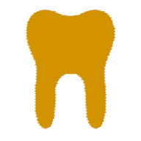

H Οδοντική Τερηδόνα αποτελεί το πιο διαδεδομένο μη-μεταδιδόμενο νόσημα παγκοσμίως (NCD)

Μόνο 41% των Ευρωπαίων έχουν όλα τα δόντια τους υγιή

Ο καρκίνος του στόματος είναι ο 8^{ος} πιο συχνός καρκίνος παγκοσμίως

CED MANIFESTO 2019
Σχετικά με το Συμβούλιο Ευρωπαίων Οδοντιάτρων (Council of European Dentists)

Το Συμβούλιο Ευρωπαίων Οδοντιάτρων (Council of European Dentists/CED) είναι η αντιπροσωπευτική οργάνωση του οδοντιατρικού επαγγέλματος στην ΕΕ, που εκπροσωπεί πάνω από 340.000 ασκούντες οδοντιάτρους μέσω 33 εθνικών οδοντιατρικών ομοσπονδιών.
Περισσότεροι από
340.000
ασκούντες οδοντίατροι
32
Εθνικές οδοντιατρικές ομοσπονδίες
(29 πλήρη μέλη,
3 παρατηρήτριες)
*Membership as of 1/10/2018

Ιδρύθηκε το 1961 για να γνωμοδοτεί στην Ευρωπαϊκή Επιτροπή για θέματα που σχετίζονται με το οδοντιατρικό επάγγελμα. Το ΣΕΟ προάγει τα υψηλά πρότυπα της περίθαλψης της στοματικής υγείας και την αποτελεσματική, επικεντρωμένη στον ασθενή και βασισμένη στην τεκμηρίωση, επαγγελματική άσκηση, σε ολόκληρη την Κοινοτική επικράτεια.

Πηγές:
European Commission, Regulated Professions Database; http://ec.europa.eu/growth/tools- databases/regprof/index.cfm

European Commission, European Core Health Indicators (ECHI) Data Tool; https://ec.europa.eu/health/indicators_data/indicators_en
World Health Organisation (WHO), Sugars and Dental Caries (2017); http://www.who.int/oral_health/publications/sugars-dental-carieseyfacts/en/);
European Commission, Eurobarometer 2009, http://ec.europa.eu/commfrontoffice/publicopinion/archives/ebs/ebs_330_en.pdf

